2月27日动态

集体活动篇

**社会：《我是妈妈的小帮手》**

这是一节社会活动。妈妈，是孩子最依赖、最亲近的人，同时“妈妈”在生活中也扮演着其他的角色，每天既要工作又要操持家务，还要对家人悉心呵护，很辛苦。本次活动在引导孩子了解妈妈如何辛苦的基础上进行角色扮演，引导孩子学会关爱妈妈，并为妈妈做力所能及的小事，减轻妈妈的负担，从而体会到自己是妈妈的好帮手。

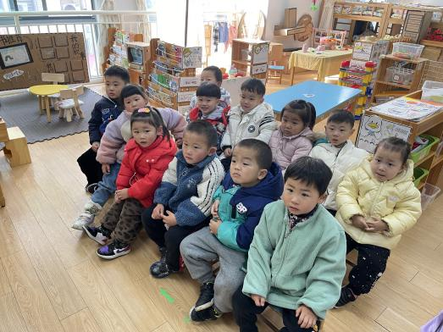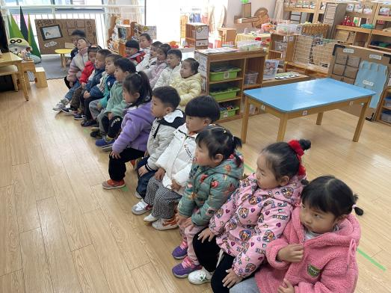

整理活动篇

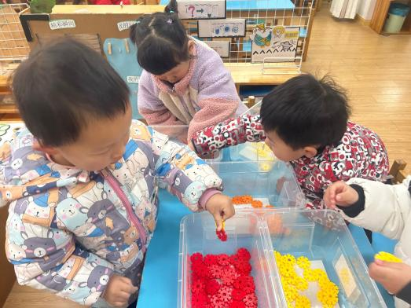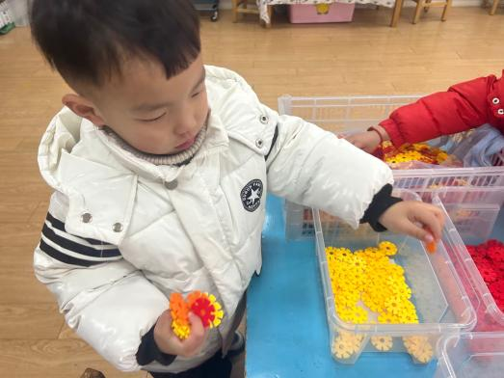

将凌乱的雪花片进行归类

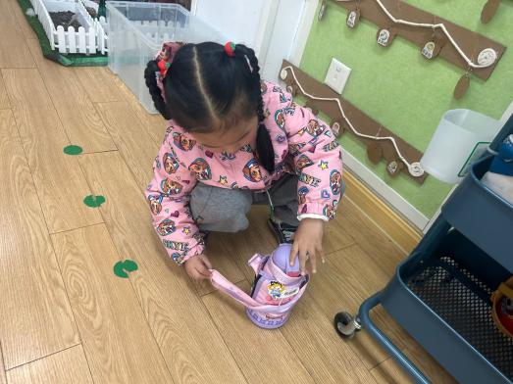

整理水杯

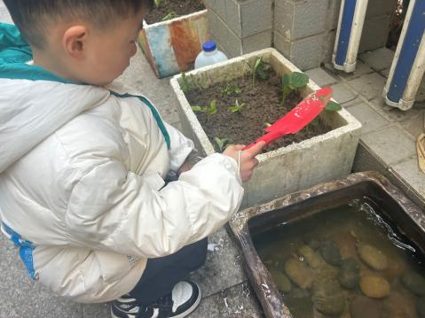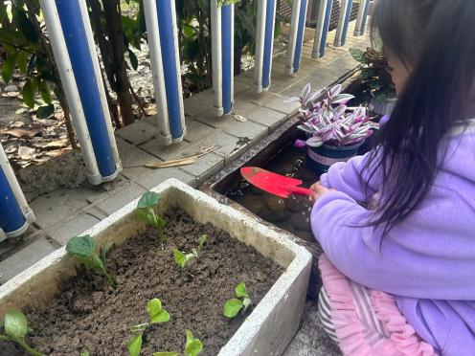户外活动篇

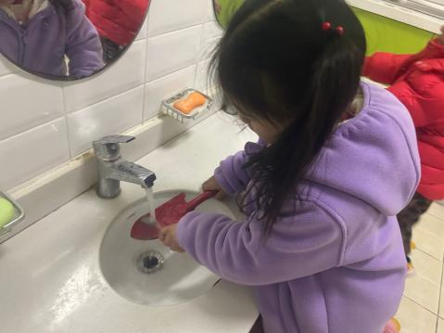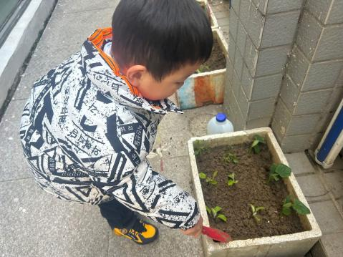

生活活动篇

今日午餐：花生饭，素鸡烧肉，清炒三丝，紫菜鸡蛋汤；点心：咸泡饭

温馨提示

最近天气温差较大，小朋友们容易感冒咳嗽，爸爸妈妈要及时给小朋友添加衣物哦，请假在家休息的小朋友要及时照顾好自己的身体，多喝水哦！

1.请各位家长给小朋友的保温杯里放温水哦！

2.请各位将垫背巾在家给孩子垫好，户外出汗，预防感冒。

3.今天正常开展全托不延时班，请各位安排好工作，按时来接宝贝哦！